

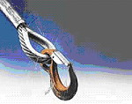
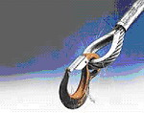
ГПО-Снаб
454081, г. Челябинск, ул. Артиллерийская, 104 . т. / 351/ 230-32-19; 230-78-97; факс. 731-66-00
E-mail: zakaz@gposnab.ru
www.gposnab.ru

Крановые весы серии КВ-5 c РТ

- Компактный дизайн.
- Большой яркий светодиодный дисплей с высотой цифр 30 мм.
- Дальность работы радиотерминала (РТ) с чекопечатью и ЖКИ дисплеем до 200м.
- Автономное питаие обеспечивает работу весов до 60 часов (при ^{о}t = +20 ^{о}С).
- Функция автовыключения весов при их неиспользовании более 50 минут.
- Функция запоминания результатов взвешиваний.
- Компенсация массы тары во всем диапазоне взвешивания.
- Безопасная перегрузка до 125%.
- Рабочий диапазон температур весов от -30 ^{о}С до +85 ^{о}С.
- Рабочий диапазон температур для РТ от -10 ^{о}С до +50 ^{о}С.
- Влажность (неконденсированная) – до 85% при (^{о}t = +20 ^{о}С).
- Возможна поставка транспортной тележки.

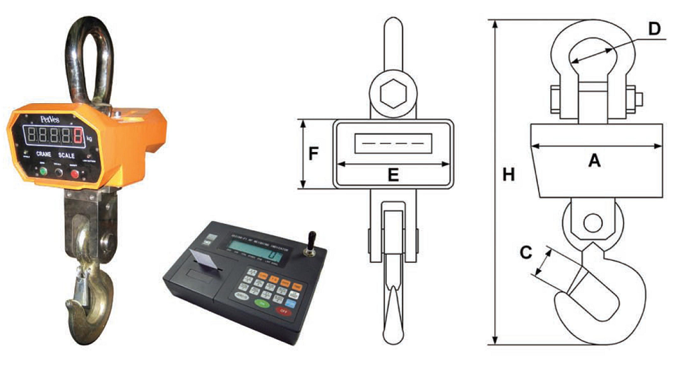
Модель | Max  (кг) | d  (r) | Е  (мм) | F  (мм) | A  (мм) | D  (мм) | C  (мм) | H  (мм) | масса  (кг)
КВ - 1000К - 5 | 1000 | 0,5 | 235 | 185 | 370 | 60 | 27 | 480 | 16
КВ - 3000К - 5 | 3000 | 1 |  |  |  |  | 31 | 530 | 17
КВ - 5000К - 5 | 5000 | 2 |  |  |  |  | 40 | 530 | 22
КВ - 10Т - 5 | 10000 | 5 | 235 | 185 | 370 | 100 | 65 | 740 | 38
КВ - 15Т - 5 | 15000 | 5 | 235 | 185 | 400 | 120 | 90 | 985 | 86
КВ - 20Т - 5 | 20000 | 10
КВ - 30Т - 5 | 30000 |  |  |  |  |  | 102 | 1275 | 146

Весы крановые
www.gposnab.ru

